附件：
协会三届二次理事（扩大）会及三届二次常务理事会
参会回执
单位名称
代表姓名 |  | 职务 | 联系电话 | 住宿需求√ |  | 接站需求√
 |  |  |  | □包房 □拼房 |  | □不需接 □需接站
 |  |  |  | □包房 □拼房 |  | □不需接 □需接站
 |  |  |  | □包房 □拼房 |  | □不需接 □需接站
 |  |  |  | □包房 □拼房 |  | □不需接 □需接站
到达信息（车次/航班+车站/机场） |  |  |  | 返程信息（车次/航班+车站/机场）
备注：会务组将凭此回执，在沈阳桃仙机场、铁岭西站、铁岭站、沈阳站、沈阳北站可统一安排接送。为便于高效对接，建议优先选择铁岭西站、沈阳北站、沈阳桃仙机场抵达/返程。
1. 到达/返程信息请准确填写车次/航班号及对应车站/机场全称；
2. 无固定车次/航班可填写大致时间，便于会务组统筹；
3. 如需调整行程，请及时与会务组沟通更新。
重  要  提  示 | 住宿  说明 | 会议酒店协议价格为（有窗标间、大床均为328元/（间·天含双早），288元/（间·天含单早），拼房164元/（床·天），协议价格有效期为2026年4月21-24日。因房源紧张，请务必明确住宿需求（拼房需求无法满足时，房费差应由入住人单独承担；临时变更需求可能无法满足请见谅）。
重  要  提  示 | 铁岭金城岳海国际酒店 | 酒店地址：辽宁省铁岭市银州区广裕街28号  距铁岭火车站(铁岭老城区)约1公里，驾车2分钟可达；  距铁岭西站(铁岭新城区)约19公里，驾车约25分钟；  距沈阳桃仙国际机场约100公里，驾车约1小时20分钟。
重  要  提  示 | 发票及开票信息 | 提前汇款的代表汇款后直接识别右侧二维码，提交开票信息，开具电子发票，如需专票请在留言中注明。  单位名称：中国工业清洗协会  开户行：招商银行北京北三环支行  账号：110908372610601 |  |  | 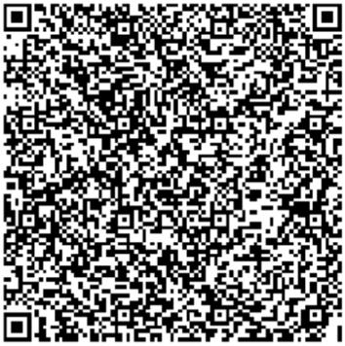
重  要  提  示 | 资料  发放 | 只有大会通过审核的指定单位才有资格在会议现场发放企业资料。
请于4月10日前将报名表发邮件至huizhan@icac.org.cn，457911723@qq.com
电话：010-64429463、64436337
联系人：马春玲 周新超 吴丽萍 王骁 刘奇 周子安 黄俊博 任瑾曦

